Aperçu des tissus musculaires
- Près de la moitié de la masse corporelle
- Peut transformer l’énergie chimique (ATP) en énergie mécanique dirigée, capable d’exercer une force
- Types de muscles :
  - Muscles squelettiques : striés, volontaire; s’attachent au squelette
  - Muscle cardiaque : striés, involontaires; seulement dans le cœur
  - Muscles lisses : non striés, involontaire; principalement dans les parois des organes viscéraux creux
- Caractéristiques du tissu musculaire :
  - Excitabilité : la capacité à recevoir et à répondre aux stimulus
  - Contractilité : capacité à être forcés lorsqu’elle est stimulée
  - Extensibilité : capacité à être étiré
  - Élasticité : aptitude à la coupe ou à la longueur
- Fonction des muscles
- Produire le mouvement responsable de toute locomotion et manipulation
- Maintenir la posture et la position du corps
- Stabiliser les articulations
- Générer de la chaleur à mesure qu’ils se contractent

Anatomie du muscle squelettique
- Chaque muscle squelettique, ainsi que chaque fibre musculaire, est recouvert de tissu conjonctif --- soutient les cellules et renforce les muscles entiers
- Le muscle (fibre musculaire) est enveloppé dans un tissue conjonctif dense irrégulier = épimysium
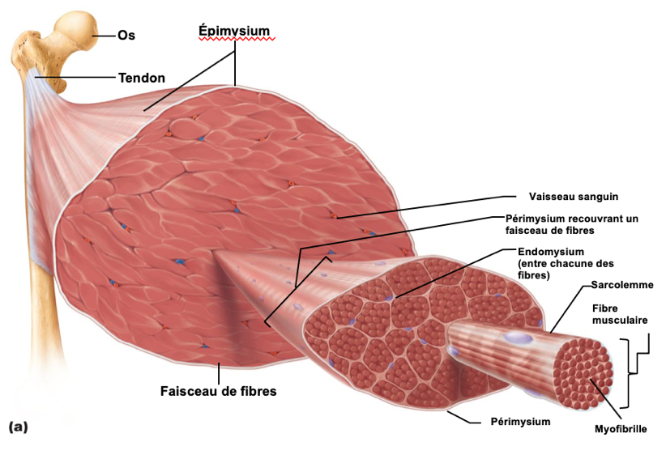
  - Constitué de centaines de cellules musculaires + gaines de tissu conjonctif, vaisseaux sanguins et neurofibres
- Le muscle est divisé en faisceaux → assemblage de myocytes, séparée du reste du muscle par une couche de tissu conjonctif → Périmysium
- Chaque myocyte (fibre ou cellule musculaire allongé) est recouvert de tissu conjonctif aréolaire = endomysium

- Chaque myocyte renferme des centaines de myofibrilles (regroupés en faisceaux)
  - Constitue des chaînes de sarcomères (unité fondamentale des muscles) placés bout à bout
    - Sarcomère attaché un contre les autres pour former une myofibrille

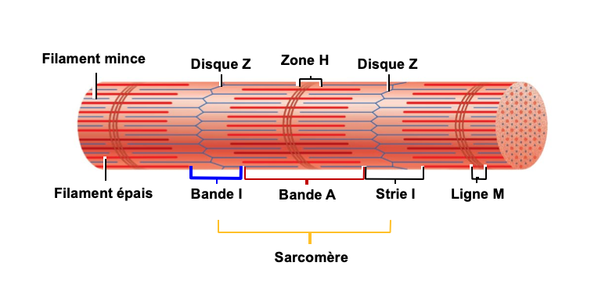
- Longueur de chaque contient une alternance de bandes sombres et de bandes claires :
  - Bandes A : Bandes sombres (polarise la lumière) → possède une rayure plus claire = Zone H → divisé en deux par une ligne verticale sombre (LIGNE M → former de molécules de protéine)
  - Bandes I : Bandes claires (ne polarise pas la lumière)
    - Au milieu des bandes, il y a une zone foncé appelé disque Z
Sarcomère
- L’unité fonctionnelle du muscle squelettique
- Contient deux types de filaments qui correspond dans les muscles aux microfilaments contenant de l’actine et de myosine (protéine motrice)
- *** Joue un rôle dans la contraction au raccourcissement d’un muscle (mobilité et changement de conformation)
- Existe 2 types de myofilaments (filaments) contractile dans un sarcomère
  - Filament épais
  - Filaments minces
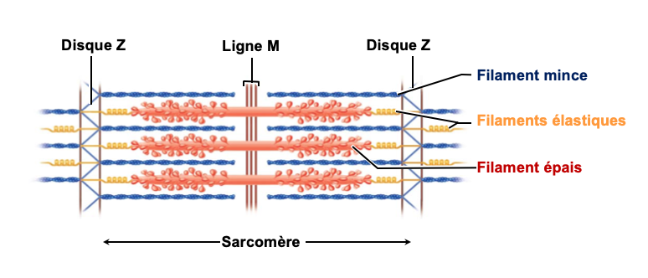

Mécanisme de contraction
**** Composition moléculaire de myofilaments ****
- Filaments épais : Composé de protéine myosine contenant deux lourds et quatre chaînes de polypeptides légers
  - Deux bâtonnets (tiges) roulés les uns contre les autres
  - Deux sites sur le filament : Un ou l’actine s’attache et l’autre s’agit du site de liaison d’ATP
- Filaments minces : Composé de protéine d’actine → recouvert de trois protéines :
- Protéine d’actine : Petite et globulaire
  - Lorsque l’actine est en sous unité indépendant → L’actine G (globulaire)---- portent des sites actifs pour la fixation pour que la tête de la myosine peut s’attacher lors de la contraction (connexion entre le filament mince et épais sont les têtes de myosine)
Lorsque l’actine forme un filament → L’actine F (filament)
***** Unité actine G s’attache pour former une chaîne (une actine F longue) et deux filaments F s’enroulent pour former un filament mince******
- Tropomyosine : forme un bâtonnet (protéine fibreuse ; entourent le centre de l’actine ; la rigidifient et la stabilisent)
- Troponine : protéine régulatrice du fil. mince qui contient 3 sous-unités (3 protéines qui s’assemblent ensemble)
  - TNC → se lie au calcium
  - TNT → se lie à la tropomyosine
  - TNI → se lie à l’actine
**Le filament mince est composé de deux brins de sous-unités d’actine enroulés sur eux-mêmes en spirale ainsi que deux types de protéine de régulation (troponine et tropomyosine) *

Glissement des filaments
- À l’état relâché, les filaments minces et épais ne se chevauchent que légèrement aux extrémités de la Bande A
- Lorsque le système nerveux stimule les fibres musculaires, les têtes de myosine des filaments épais sont autorisées à se lier à l’actine situé sur les filaments minces, formant des pont croisés qui provoque le début du processus de glissement (contraction)
  - Chaque tête de myosine s’attache au myofilament d’actine et s’en détache plusieurs fois pendant la contraction, afin de produire une tension et tirer les filament mince vers le centre
    - Provoque un raccourcissement de la fibre musculaire
Changement qui se produise au sarcomère durant la contraction
- Les Bandes A se rapprochent les unes des autres sans raccourcissement de ces dernières stries et des filaments qui les composent (largeur ne change pas)
- Les Bandes I (filament mince séparés par la ligne Z) se raccourcie
  - Ce n’est pas les filaments épais qui se raccourcie, c’est les filaments minces
- Les zones H (partie du Bande A ou est-ce qu’il n’y a pas de filaments minces) disparaissent complétement ------ puisque les filaments minces ont bougé
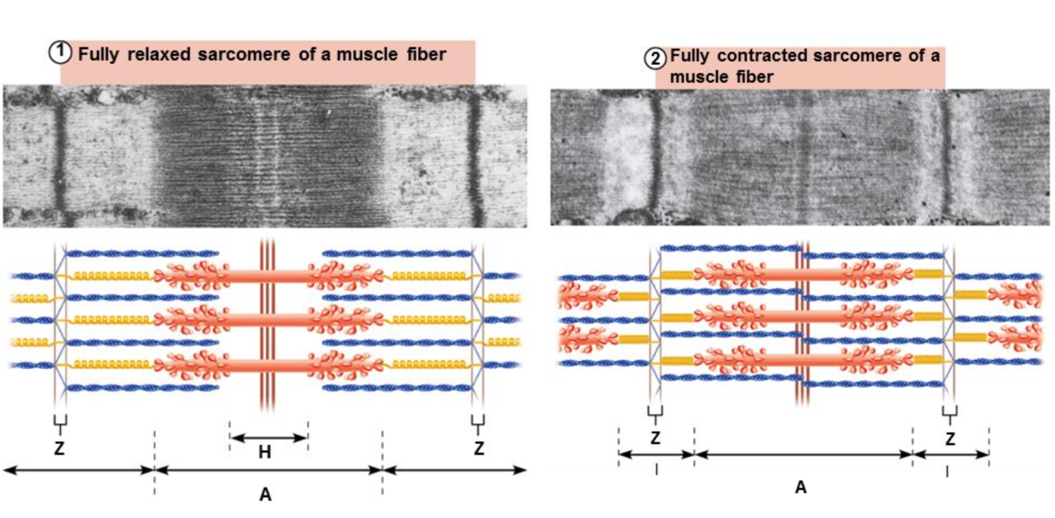

Activation de la contraction
- La décision de se déplacer est activée par le cerveau, le signal est transmis par la moelle épinière aux motoneurones qui activent ensuite les fibres musculaires
- Les neurones et les cellules musculaires (myosine) sont des cellules excitables capable de potentiels d’action.
- Les cellules excitables sont capables de changer les tensions potentielles de la membrane au repos
  - Potentiel d’action passe d’un neurone à une cellule musculaire grâce à le neurotransmetteur acétylcholine

Canaux ioniques
- Joue un rôle majeur dans la modification des potentiels de membrane
  - Faut que les protéines des canaux s’ouvrent et ferment pour laisser passer les ions
- Deux classes de canaux ioniques :
- Les canaux ligand-dépendant sont des canaux ioniques chimiquement contrôlés- ouvert par des messagers chimiques tels que neurotransmetteurs-----P. EX : les récepteurs de l’acétylcholine sur les cellules musculaires (protéine qui se retrouve dans la membrane plasmique)
- Les canaux voltage-dépendants s’ouvrent ou se ferment en réponse aux variations de tensions du potentiel de la membrane ---- INDISPENSABLE (nécessaire) à tous les potentiels d’action
- Dans les myocytes d’un muscle squelettique, le changement initial du potentiel du membrane est créé par des canaux ligand-dépendants → les canaux ligand-dépendants cause une dépolarisation du sarcolemme (diminution du potentiel de membrane) qui incite les canaux voltage-dépendants à créer un potentiel d’action

Anatomie des neurones moteurs et de la jonction neuromusculaire
- Les muscles squelettiques sont stimulés par les motoneurones somatiques (neurones moteurs somatique) --- ces neurones se situent dans la moelle épinière
  - Chaque neurone possède un axone qui s’étend du corps cellulaire situé dans la moelle épinière à la myosite qu’il dessert
- Les axones (longue extension filamenteuse de motoneurones) se déplacent du système nerveux central au muscle squelettique
- Lorsqu’il pénètre dans le muscle, l’axone de chaque neurone moteur se divise en plusieurs branches (afin de desservir plusieurs myocytes)
- Lorsqu’il atteint un myocyte, chacun de ces branches se ramifie en de multiples télodendrons (ramifications terminales)
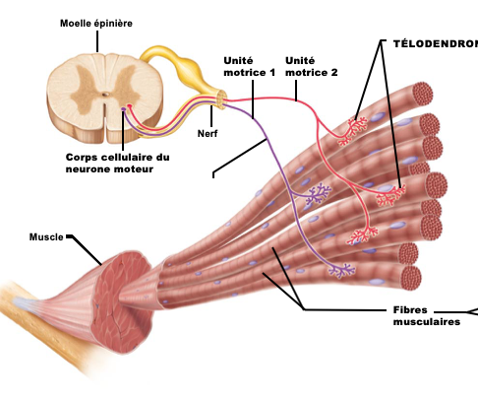
- Les branches d’axone (télodendrons) se termine sur la fibre musculaire, formant une jonction neuromusculaire ou terminaison musculaire, reliée à un seul myocyte
- Chaque fibre musculaire (myocyte) possède une jonction neuromusculaire avec un motoneurone

CONTEXTE ET APERÇU
- L’axone terminal (extrémité de l’axone) et la fibre musculaire sont séparés par un espace rempli de gel appelé la fente synaptique
- Les vésicules synaptiques sont des petits sacs membraneux stocké dans les terminaisons axonales
  - Contient un neurotransmetteur → l’acétylcholine
- La partie du sarcolemme du myocyte qui forme un creux et où se trouve la jonction neuromusculaire présente plusieurs de replis
  - Les replis du sarcolemme, appelés les replis fonctionnels, contiennent des millions de récepteurs membranaires de l’ACh
**** EN SOMME, la jonction neuromusculaire est constituée par l’extrémité d’un neurone et une partie d’une cellule musculaire (replis fonctionnel), séparées par une fente synaptique ****

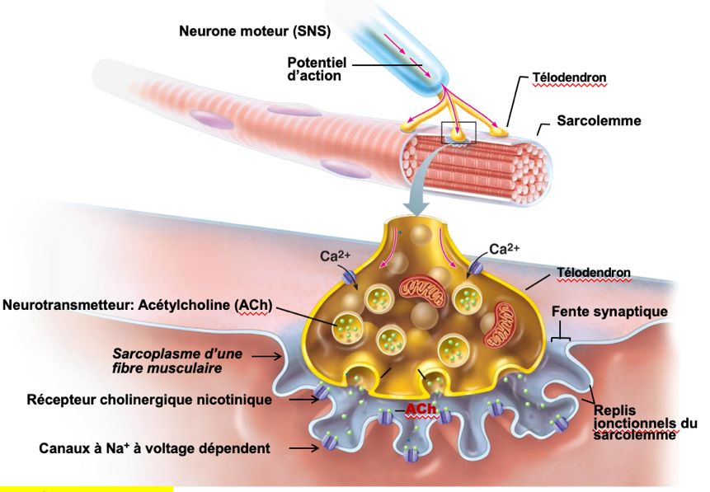
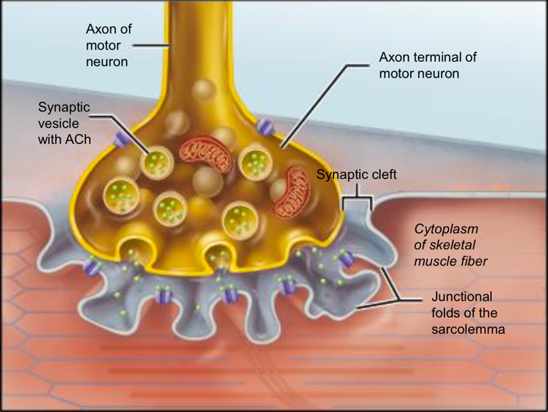

La contraction du muscle squelettique nécessite quatre étapes :
- Événements à la jonction neuromusculaire :
  - Le neurone moteur libère de l’ACh qui stimule le myocyte squelettique, ce qui provoque une dépolarisation locale (diminution du potentiel de membrane)
- Excitation du myocyte : La dépolarisation locale (potentiel de plaque) déclenche un potentiel d’action dans le sarcolemme adjacent (longe tout le sarcolemme)
- Couplage excitation-contraction : Le potentiel d’action qui longe le sarcolemme se propage ensuite dans les tubules transverses et provoque la libération de Ca2+ par les citernes terminales du réticulum sarcoplasmique ---- le triade
  - Le Ca2+ est le déclencheur final de la contraction
  - Le Ca2+ se lie à la troponine; les sites de liaison à la myosine (sites actifs) sur l’actine sont exposés—ce qui permet aux têtes de myosine de se lier à l’actine
- Cycle des ponts d’union : Le muscle se contracte grâce à la répétition de ce cycle d’étapes qui provoque le glissement des myofilaments les uns sur les autres

Les événements à la jonction neuromusculaire
- Le potentiel d’action arrive à l’axone terminal (atteint le télodendrons et corpuscule nerveux terminal d’un neurone moteur)
- Les canaux calcique voltage-dépendants (Ca2+) s’ouvrent--- le calcium entre dans le neurone moteur (se déplace suivant le gradient de concentration)
- L’entrée du calcium provoque la libération du neurotransmetteur ACh dans la fente synaptique
- ACh diffuse dans la fente synaptique et se lie aux récepteurs du sarcolemme
- La liaison provoque l’ouverture des canaux ioniques qui permette le passage du calcium (Na+) vers l’intérieur du myosite--- entrainant le potentiel de la plaque terminale (dépolarisation locale)
- L’acétylcholinestérase dégrade l’ACh dans la fente synaptique ------ fin aux effets de ce neurotransmetteur

Couplage excitation- contraction
- Le potentielle d’action transmis le long du sarcolemme provoque le glissement des myofilaments
  - Le potentielle d’action prend fin avant que le signe de contraction se manifeste

- Le potentiel d’action se propage le long du sarcolemme et dans les tubules T
- La transmission du potentiel d’action le long des tubules T des triades produit un changement de conformation des protéines du Tubule T voltage-dépendants
  - Ce changement provoque l’ouverture des canaux libérant du Ca2+ dans la membrane de la citerne terminale du réticulum sarcoplasmique ---- permet au Ca2+ d’entre dans le cytosol
- Quand le Ca2+ est lié, la conformation de la trooponine

- Pendant la repolarisation—le myocyte est en période réfractaire (ne peut plus être stimulé tant qu’il n’est pas entièrement repolarisé)

Contraction du filament musculaire : Cycle des pont unions

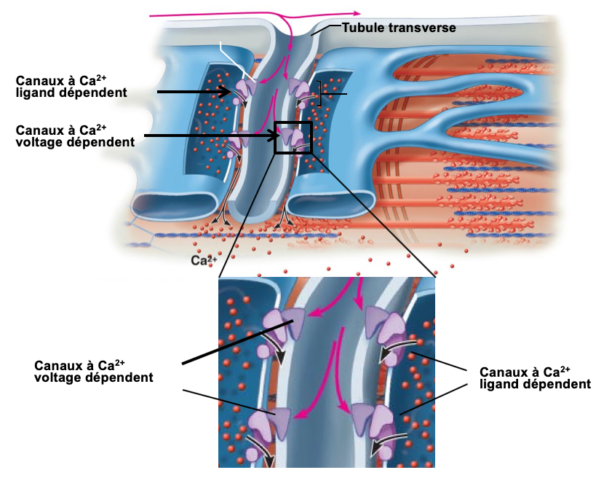

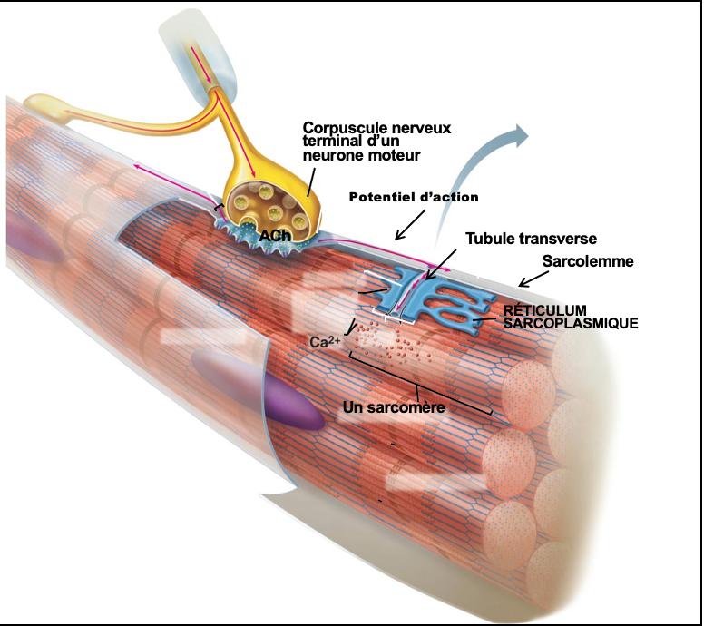

Formation du muscle
** Fibres musculaires squelettique provient des cellules de mésoderme (chez l’embryon)
- Mésoderme se développe dans l’embryon

